**pictureworks 公司私有git仓库客户端搭建指南**

撰写人：Bass

技术指导：Kimmy

目录

一、 注册并安装 3

1. 注册账号 3

2. Mac安装Xcode（git编译器指令集） 3

3. Mac安装SourceTree 3

二、 在服务器创建仓库 6

1. 在服务器创建仓库 6

三、 Git使用SSH key 9

1. 使用终端生成SSH key 9

2. 添加SSH key 10

三、 SourceTree基本操作 11

1. 克隆仓库 11

2. 创建分支 15

3. 合并分支 16

4. 提交编辑后的代码 17

5. Push到服务器 18

6. 检查更新并克隆分支 19

7. 选择性拉取内容 20

8. 本地与服务器完全同步 21

9. 使用Tag 22

10. 显示本地文件 24

11. Push到服务器自动过滤不需要上传的文件 24

# 一、注册并安装

## 1. 注册账号

* 登录<http://192.168.8.4/users/sign_in>

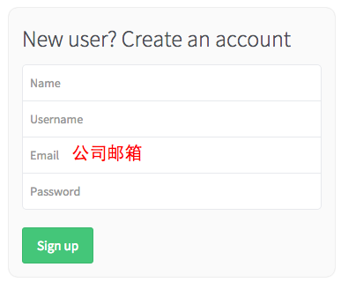

如您注册成功，但是登录失败，可联系您的部门组长

## 2. Mac安装Xcode（git编译器指令集）

* 下载Xcode.dmg,点击安装，打开运行一次即可<https://developer.apple.com/xcode/download/>

## 3. Mac安装SourceTree

* 打开SourceTree_1.0.5.dmg

如果没有SourceTree_1.0.5.dmg，可联系Android部

门Bass或自行下载。下载地址<http://www.pc6.com/mac/116568.html>

* 将SourceTree.app拖拽到Applications

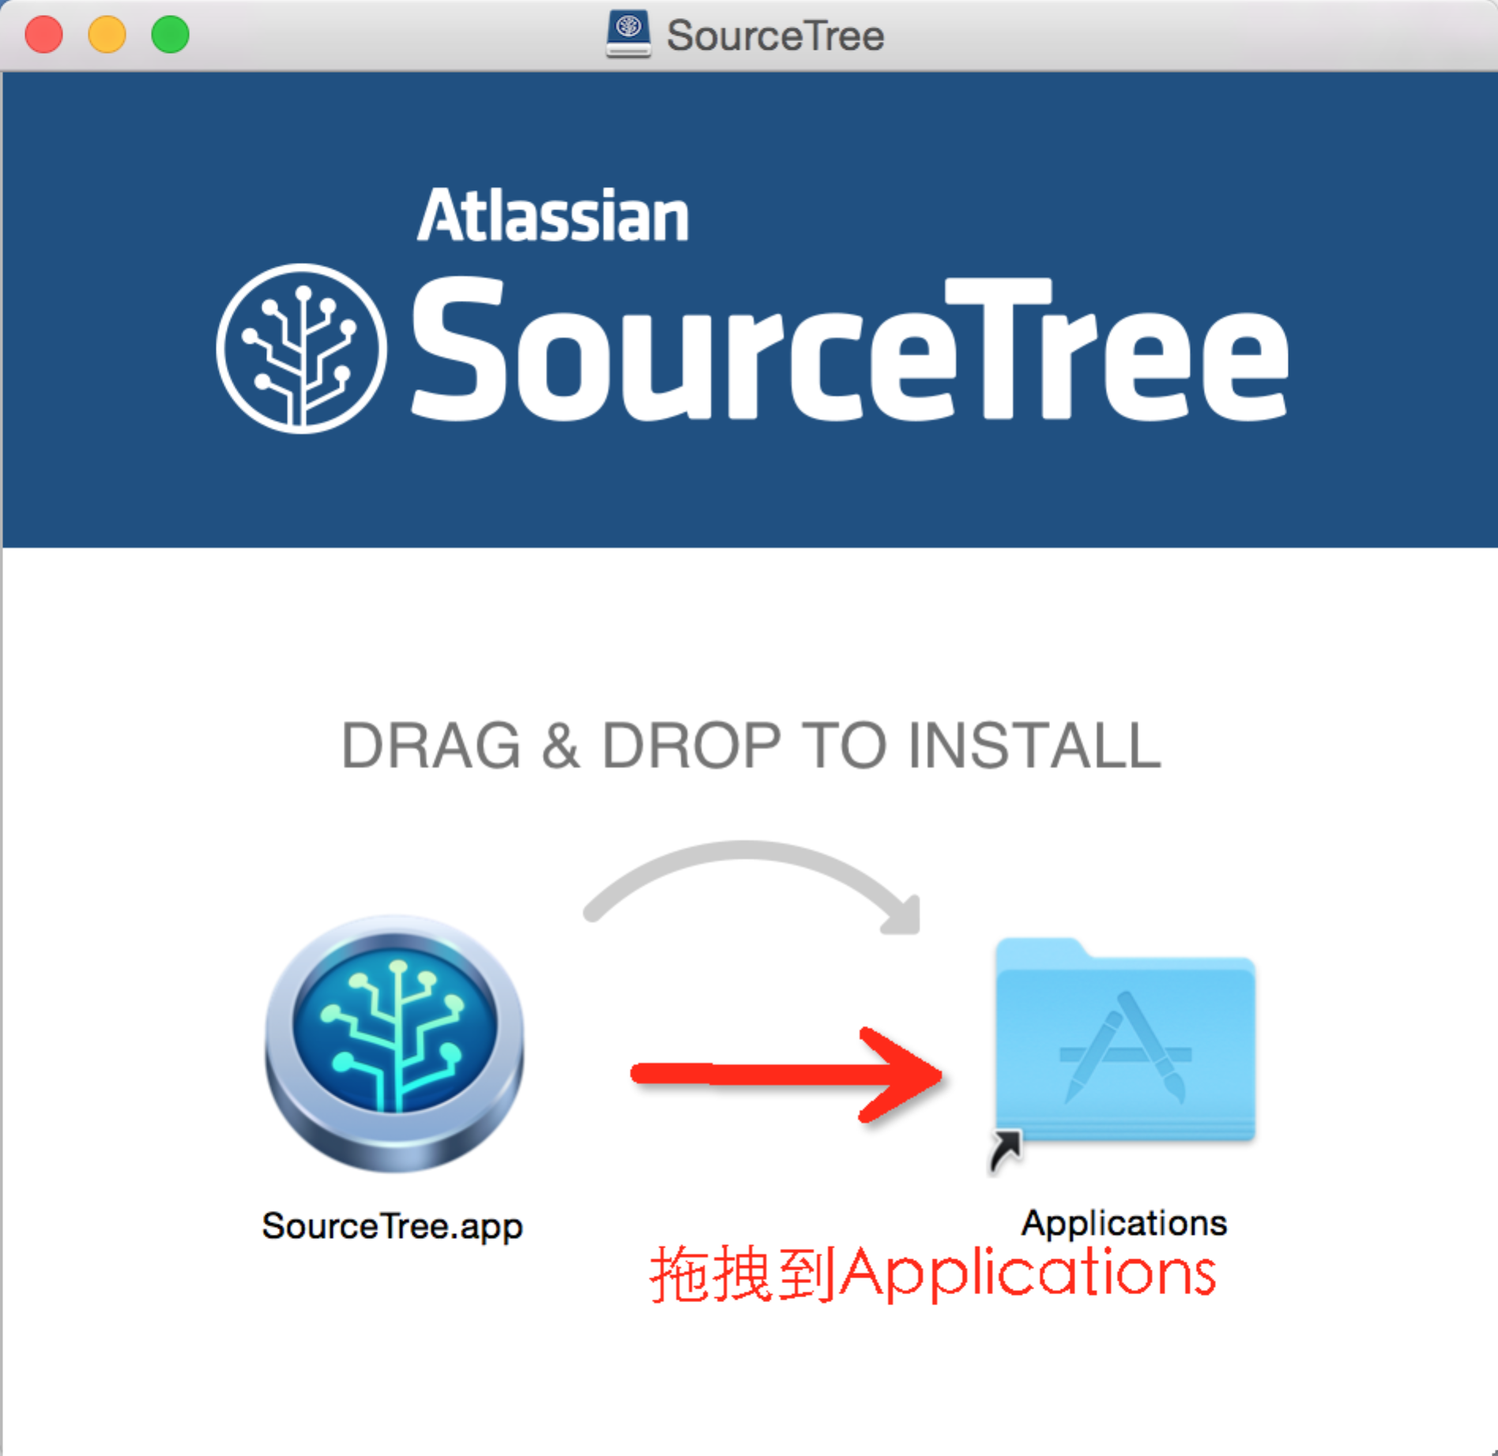

* 在Launchpad中找到SourceTree.并打开

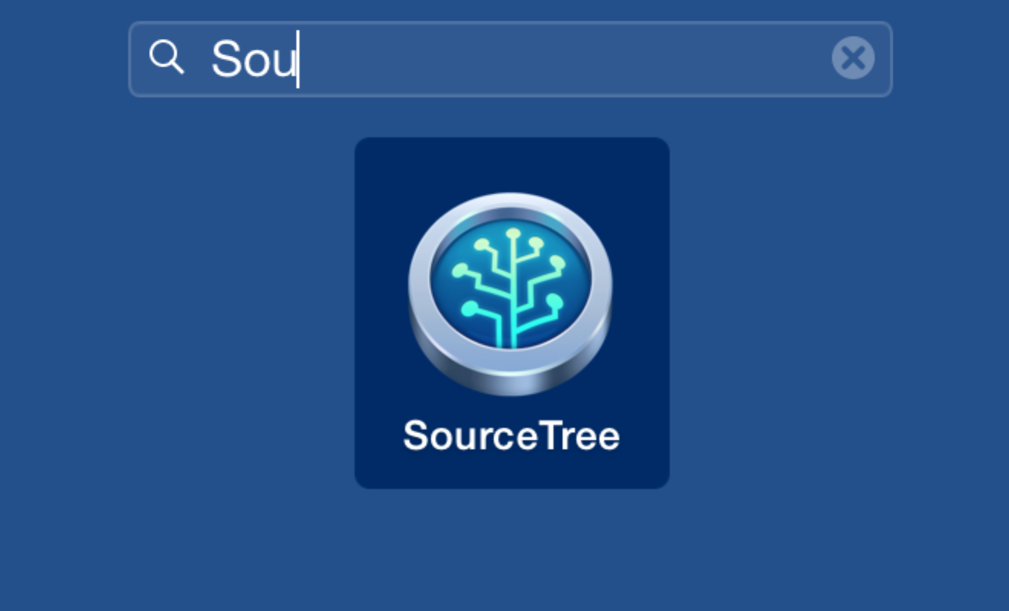

* 选择I agree to the license agreement.并点击Continue

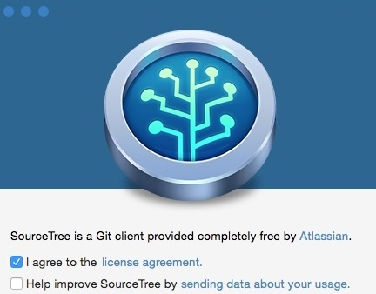

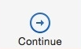

* 在这里可以直接用指定账户登录，也可以直接 skip忽略设置

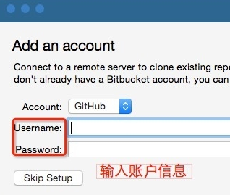

* 安装成功

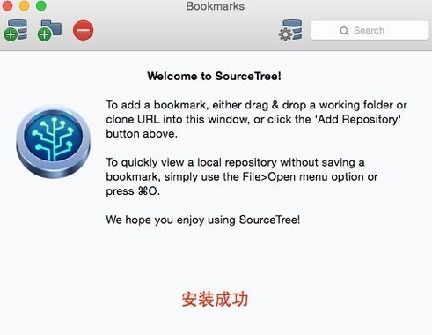

# 二、在服务器创建仓库

## 1. 在服务器创建仓库

* 打开浏览器，输入192.168.8.4

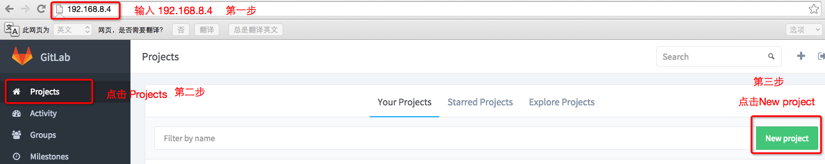

* 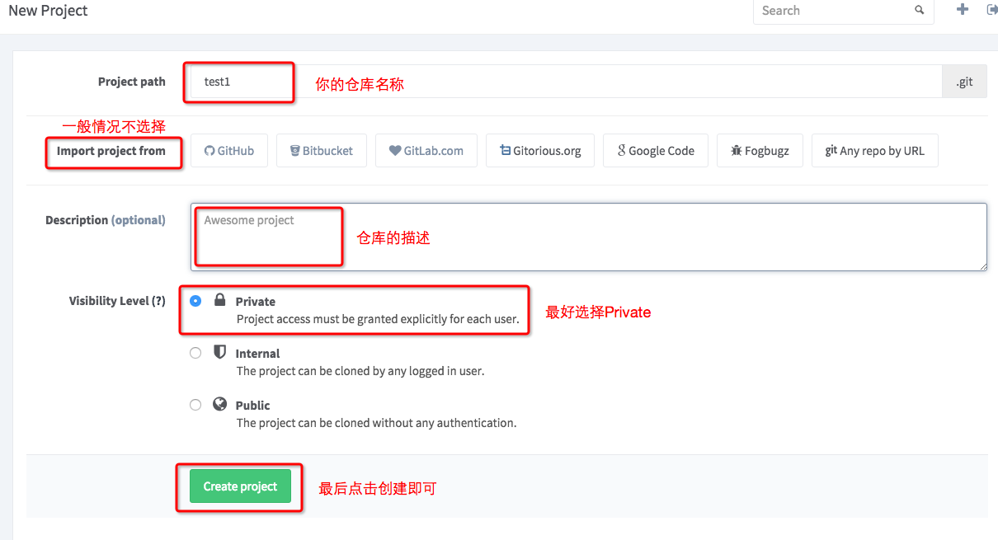编辑你的仓库
* 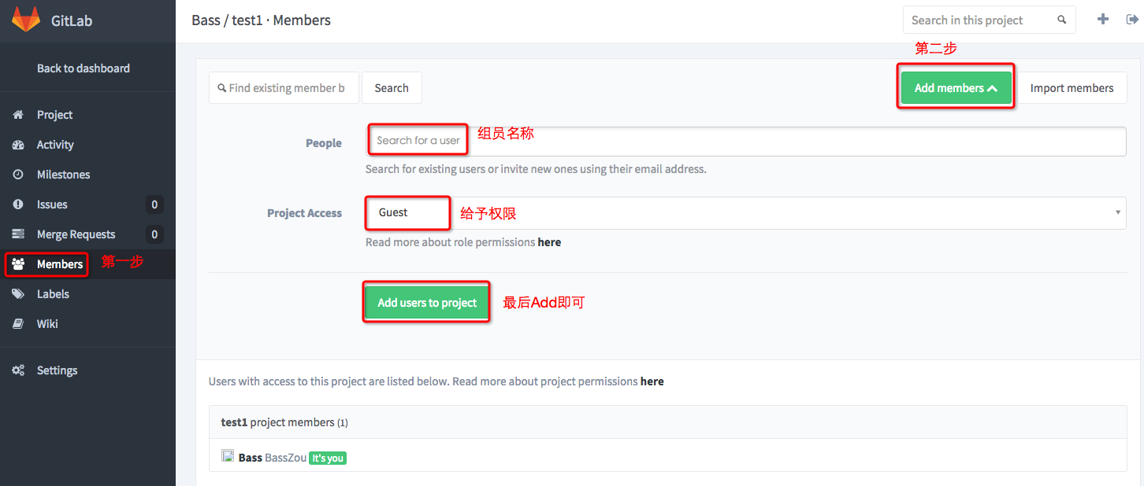添加组员

添加组员步骤：

1. 点击左边菜单栏里的Members

2. 点击Add members

3. 编辑组员、编辑权限

4. 点击Add users to project

## **添加组员注意事项**

**每次添加组员记得将组员赋予权限，权限含义：**

**Developer：可以在Developer上编辑分支。**

**Master：可以在Master上编辑分支。**

# 三、Git使用SSH key

## 1. 使用终端生成SSH key

* 在Launchpad中找到"终端"

先看效果图，步骤在图下方

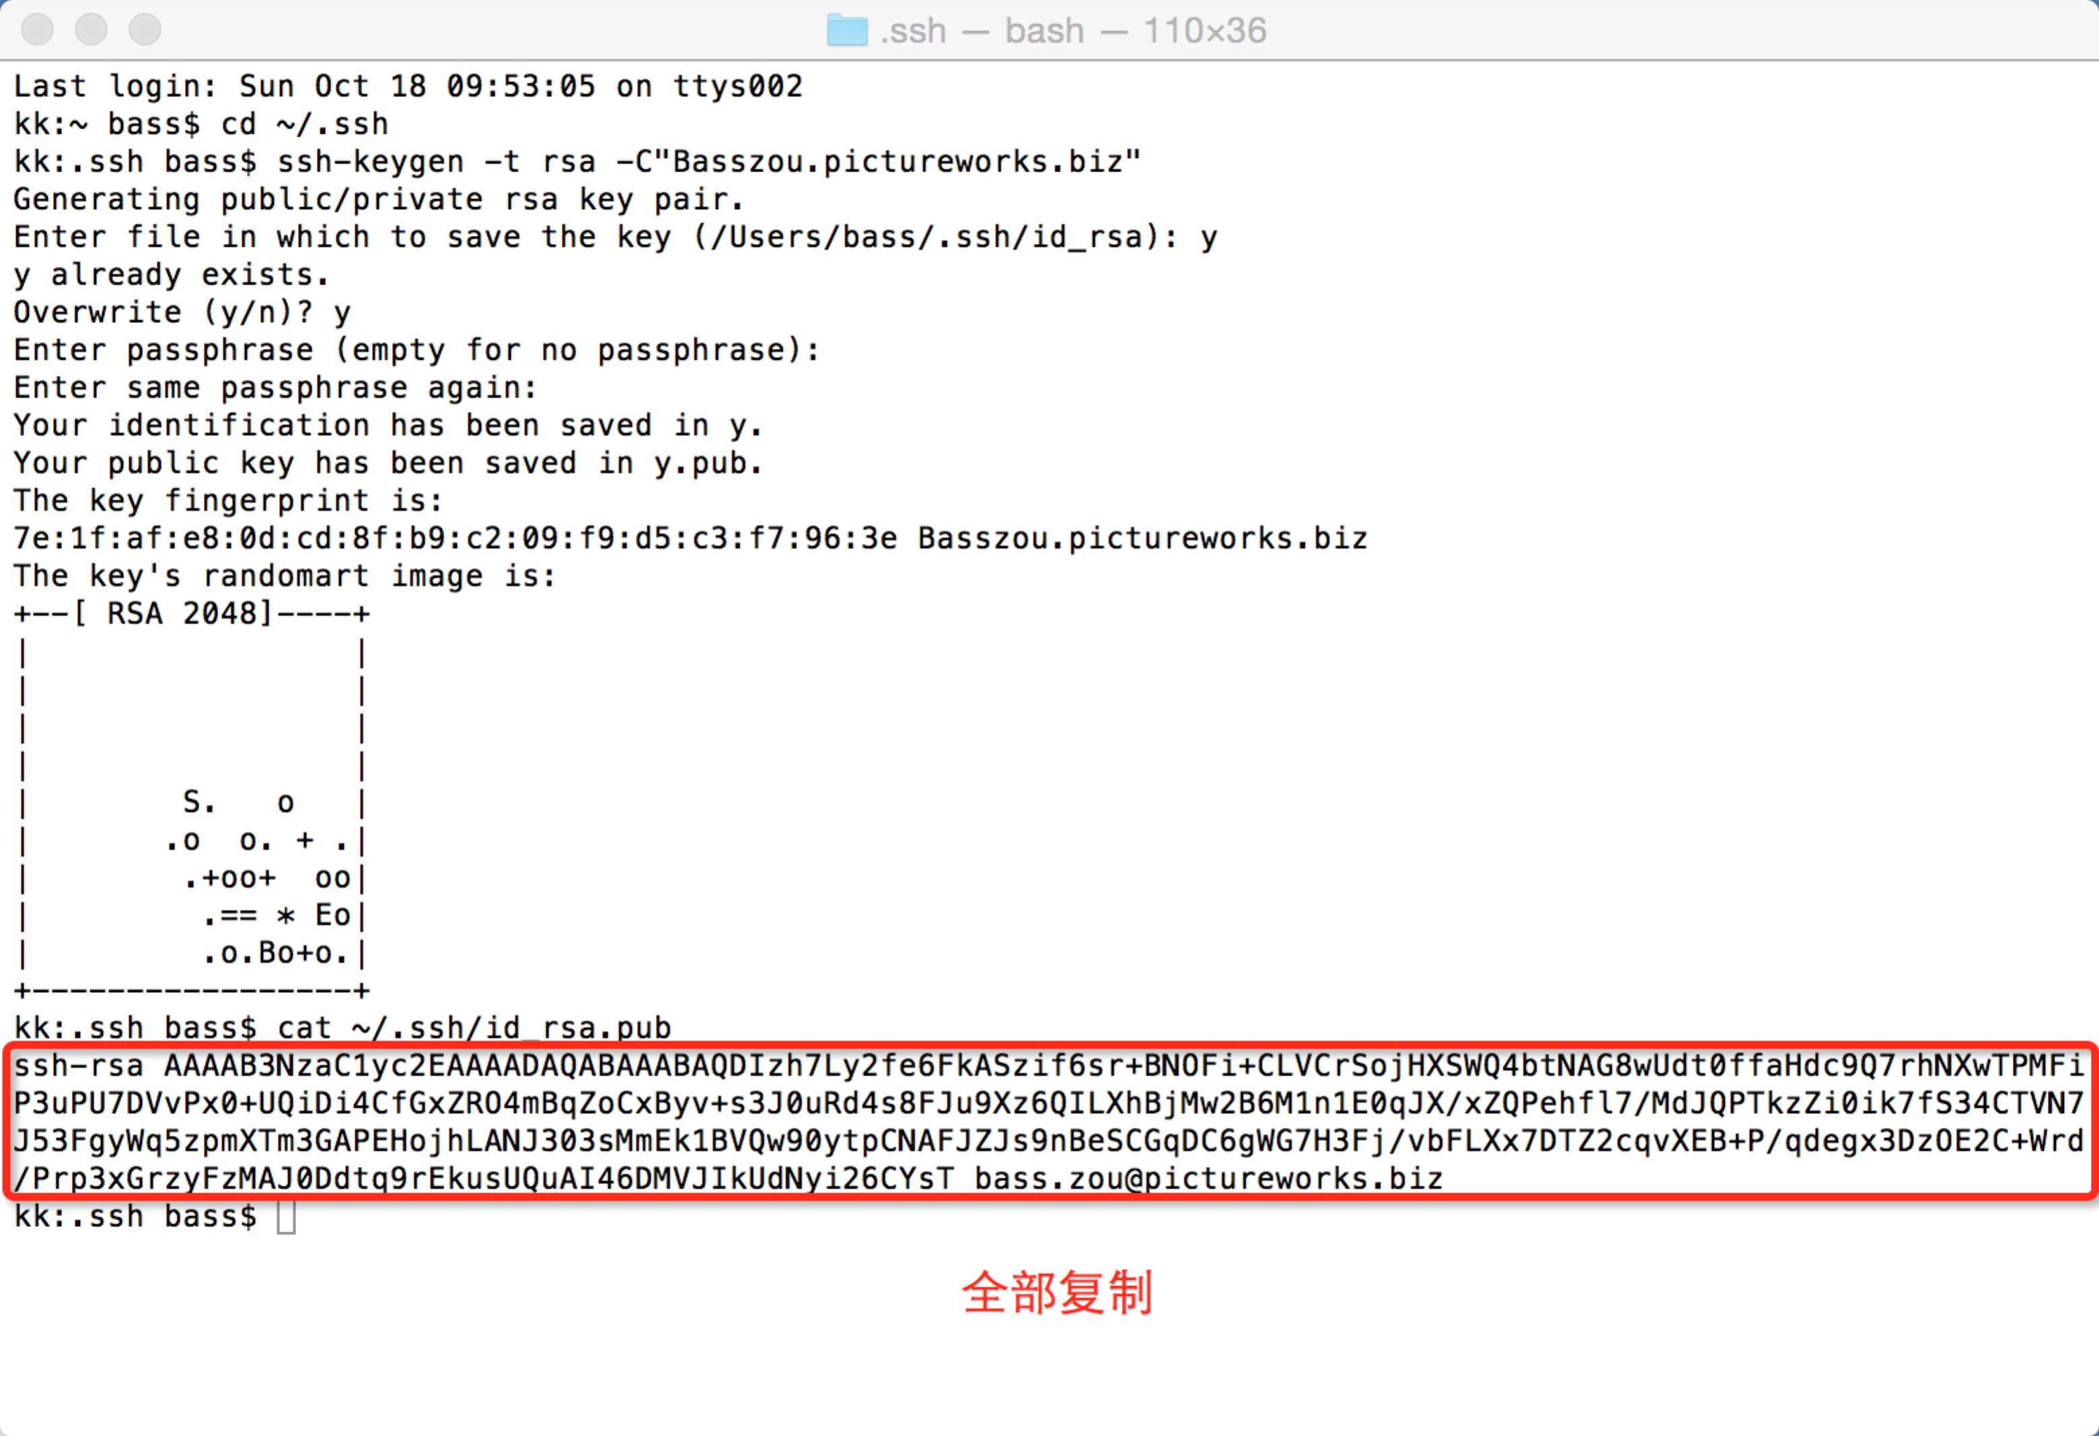1. 首先，输入 **cd ~/.ssh**（Enter）

2. 输入 **ssh-keygen -t rsa -C "You email"**（Enter）

3. 输入 **y** (直接Enter就行。然后，会提示你输入密码，建议输一个，安全一点，当然不输也行))  
4. 输入**cat ~/.ssh/id_rsa.pub**

5. 得到 key ( 复制所有，如上图)

## 2. 添加SSH key

* 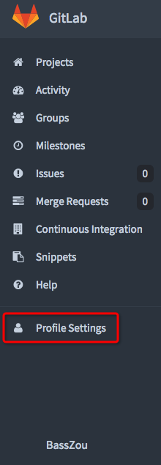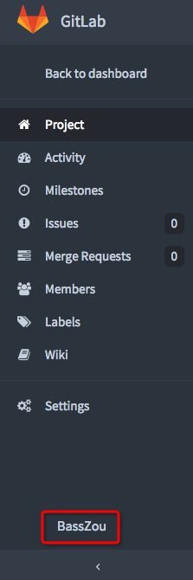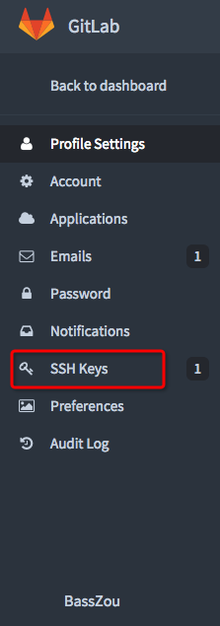打开192.168.8.4并按顺序点击红框里的内容

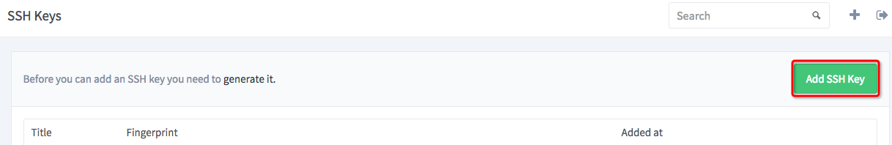

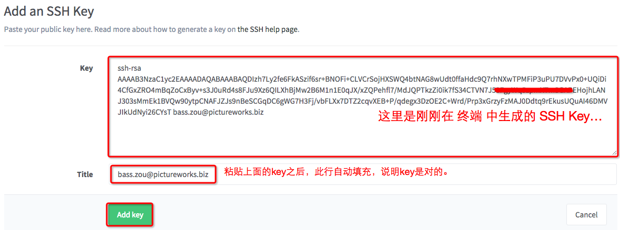

* 添加成功

# 三、SourceTree基本操作

## 1. 克隆仓库

* 登录 <http://192.168.8.4/users/sign_in> 进入项目

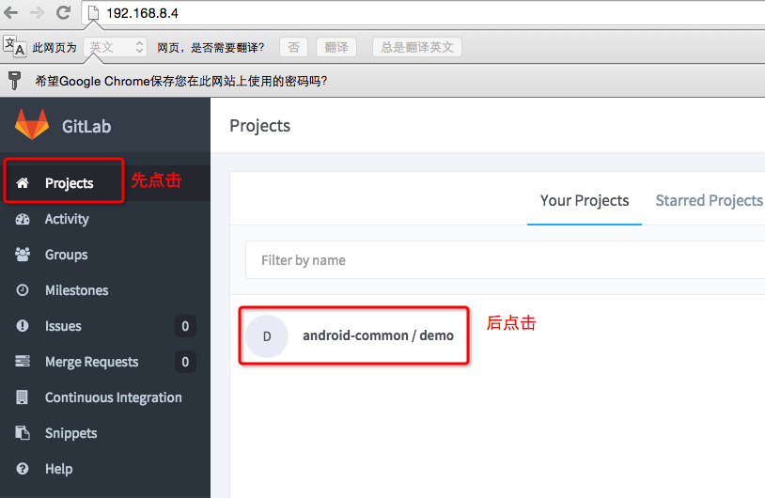

* 复制链接

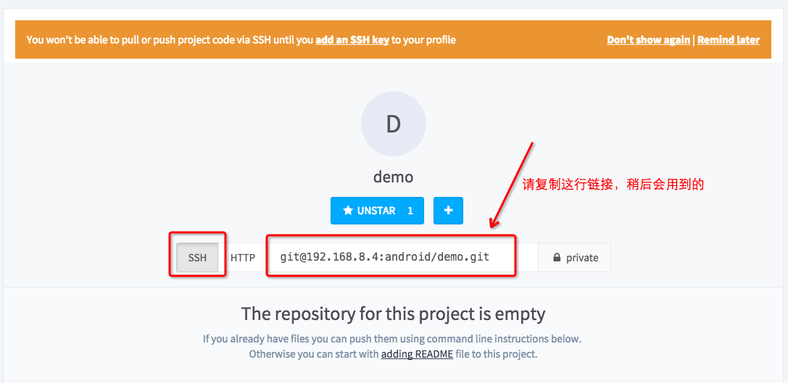

* 回到SourceTree界面，点击添加

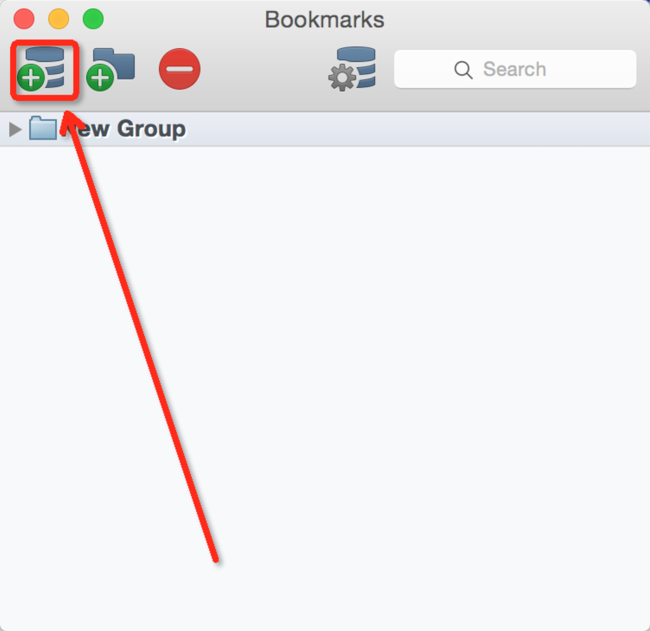

* 填写服务器地址和本地库地址，点击Clone

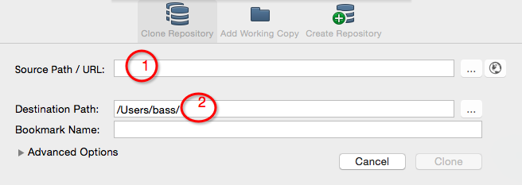**1、Source Path / URL: 刚刚复制的链接（服务器库的地址）**

**2、Destination Path: 本地库存放地址**

如有出现一下提示，输入刚刚注册的账号即可

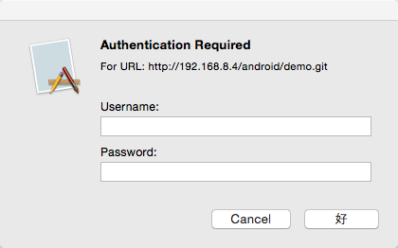

## 2. 创建分支

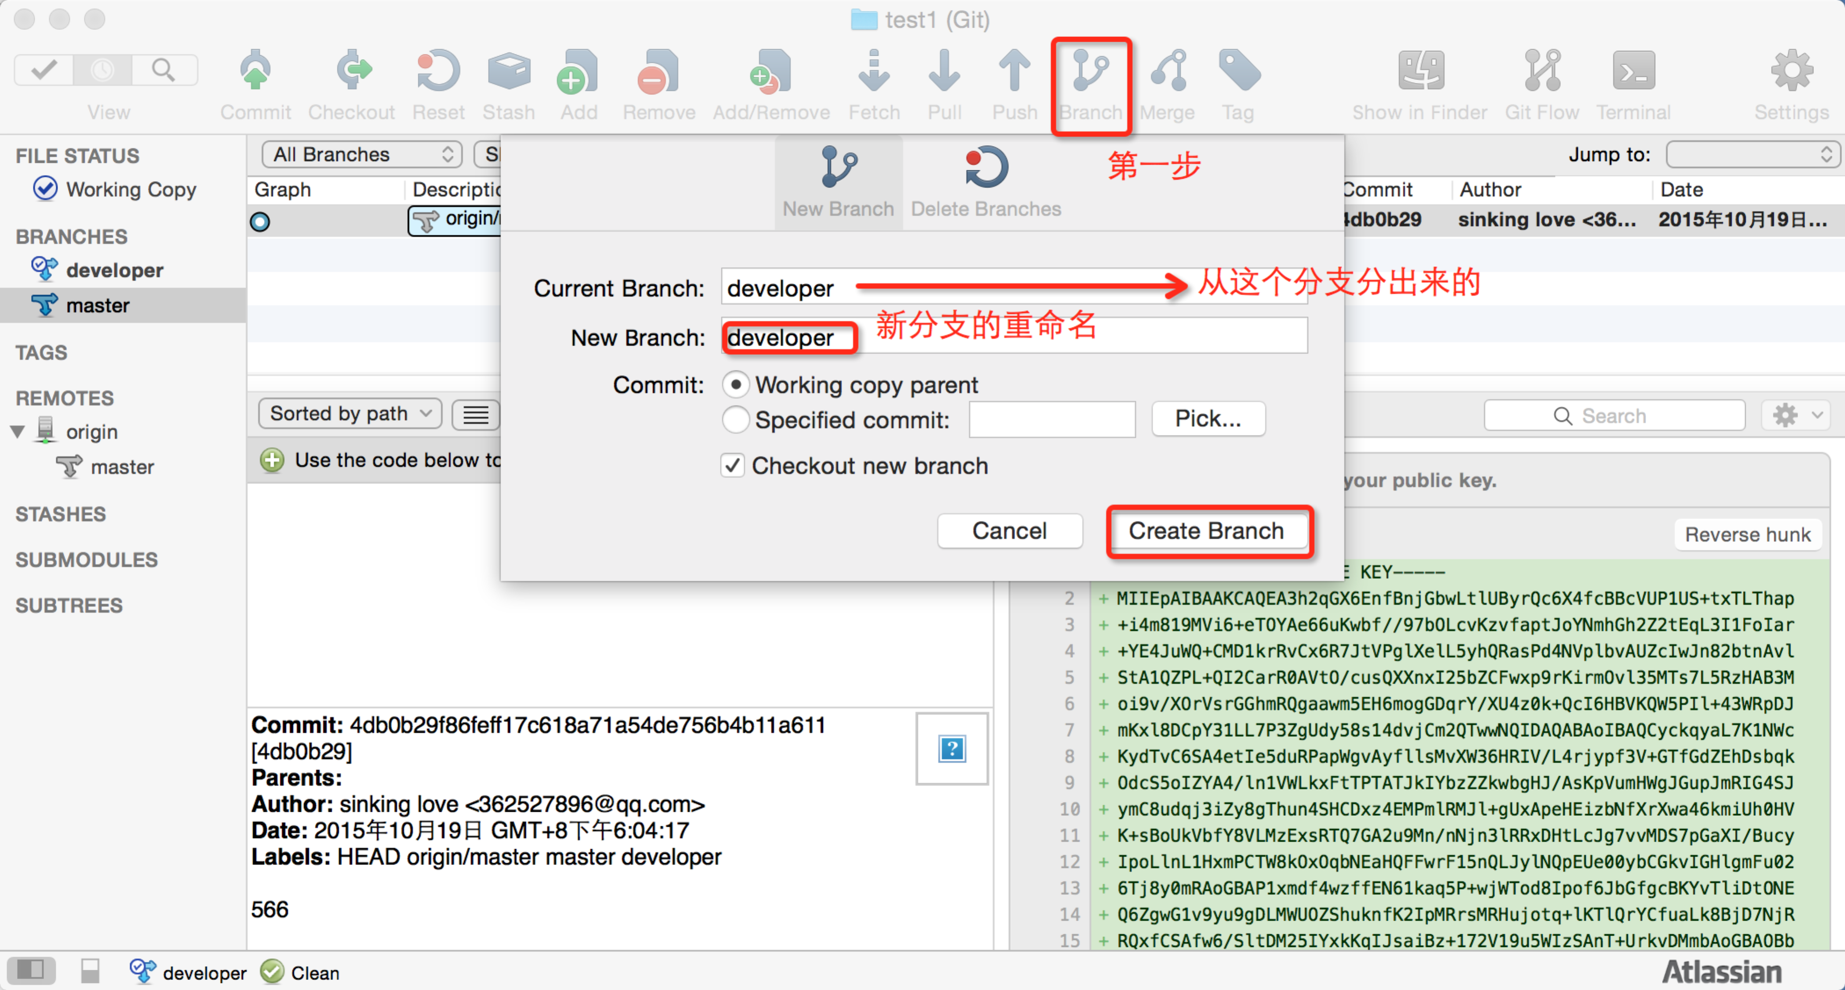

## 3. 合并分支

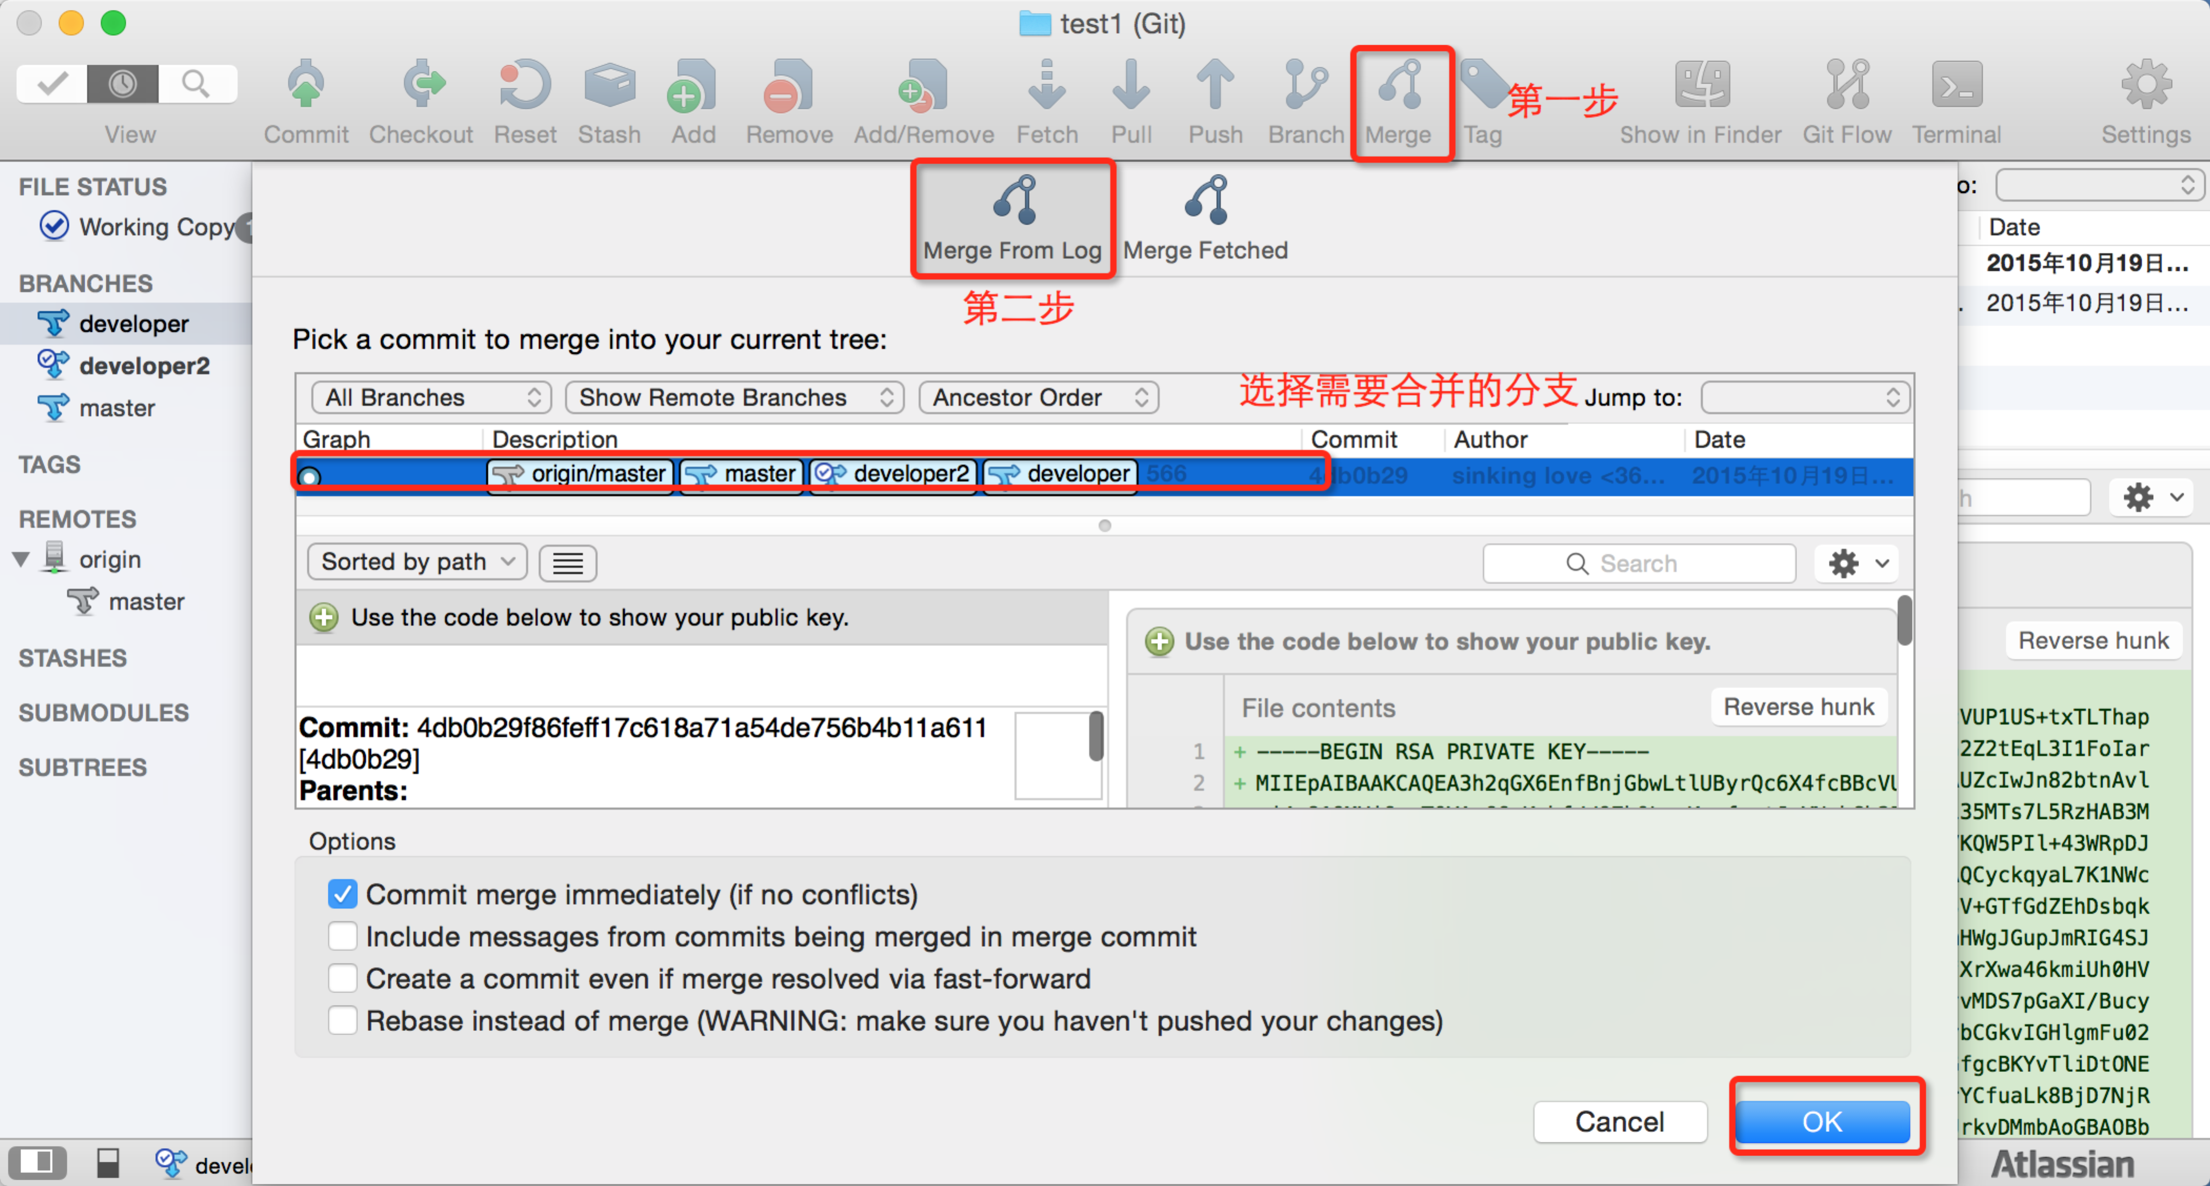

## 4.提交编辑后的代码

**当你编辑你的代码过后，会出现Uncommitted changes**

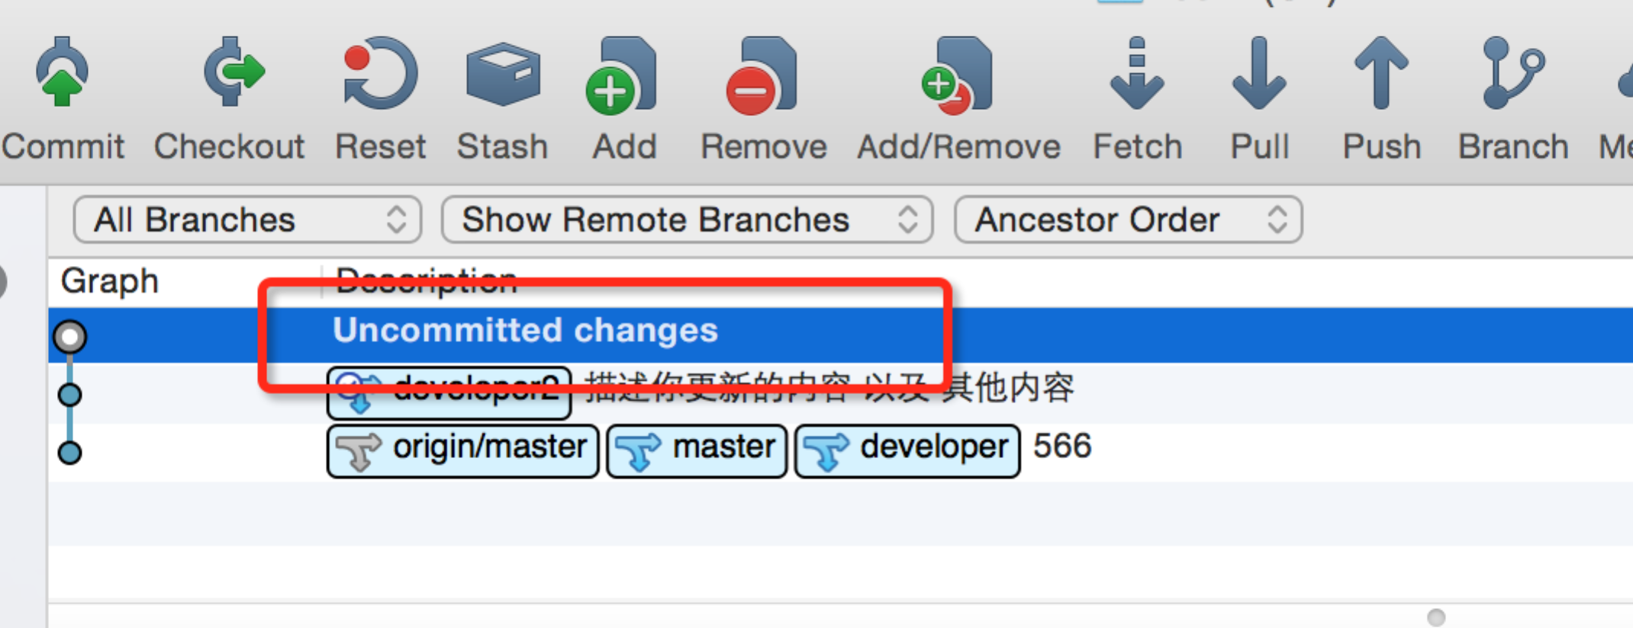

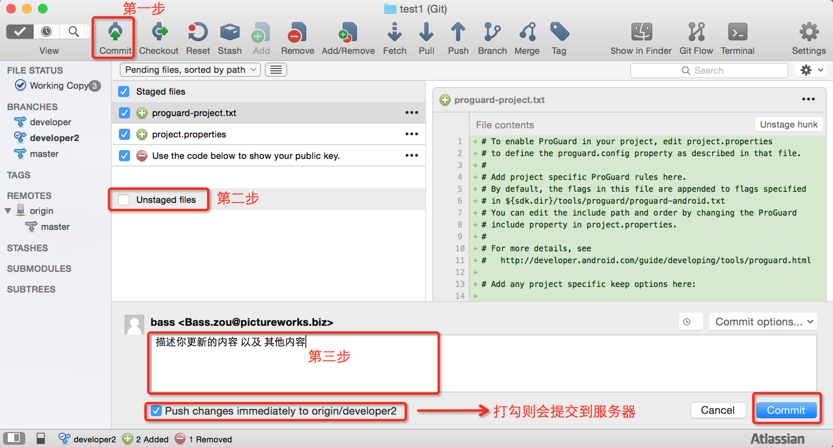**此时，你如果需要提交代码到服务器，请按一下操作**

## 5.Push到服务器

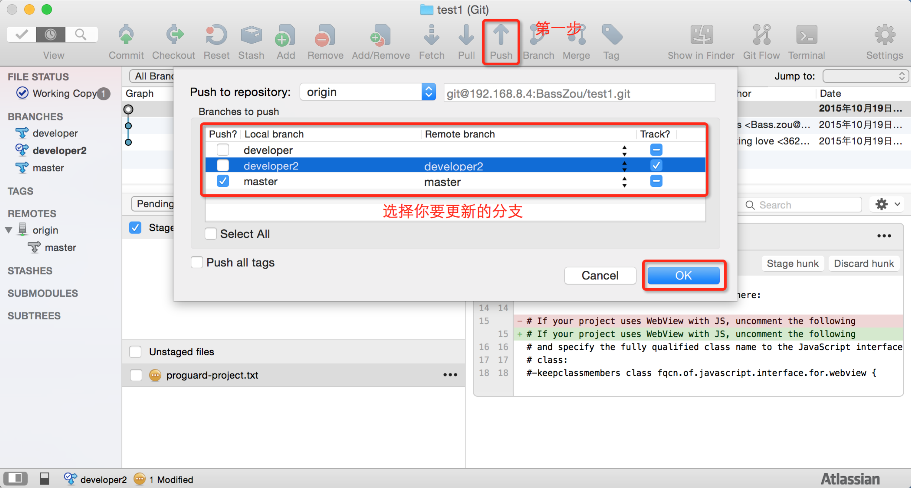

## 

## 6. 检查更新并克隆分支

## 

## 7. 选择性拉取内容

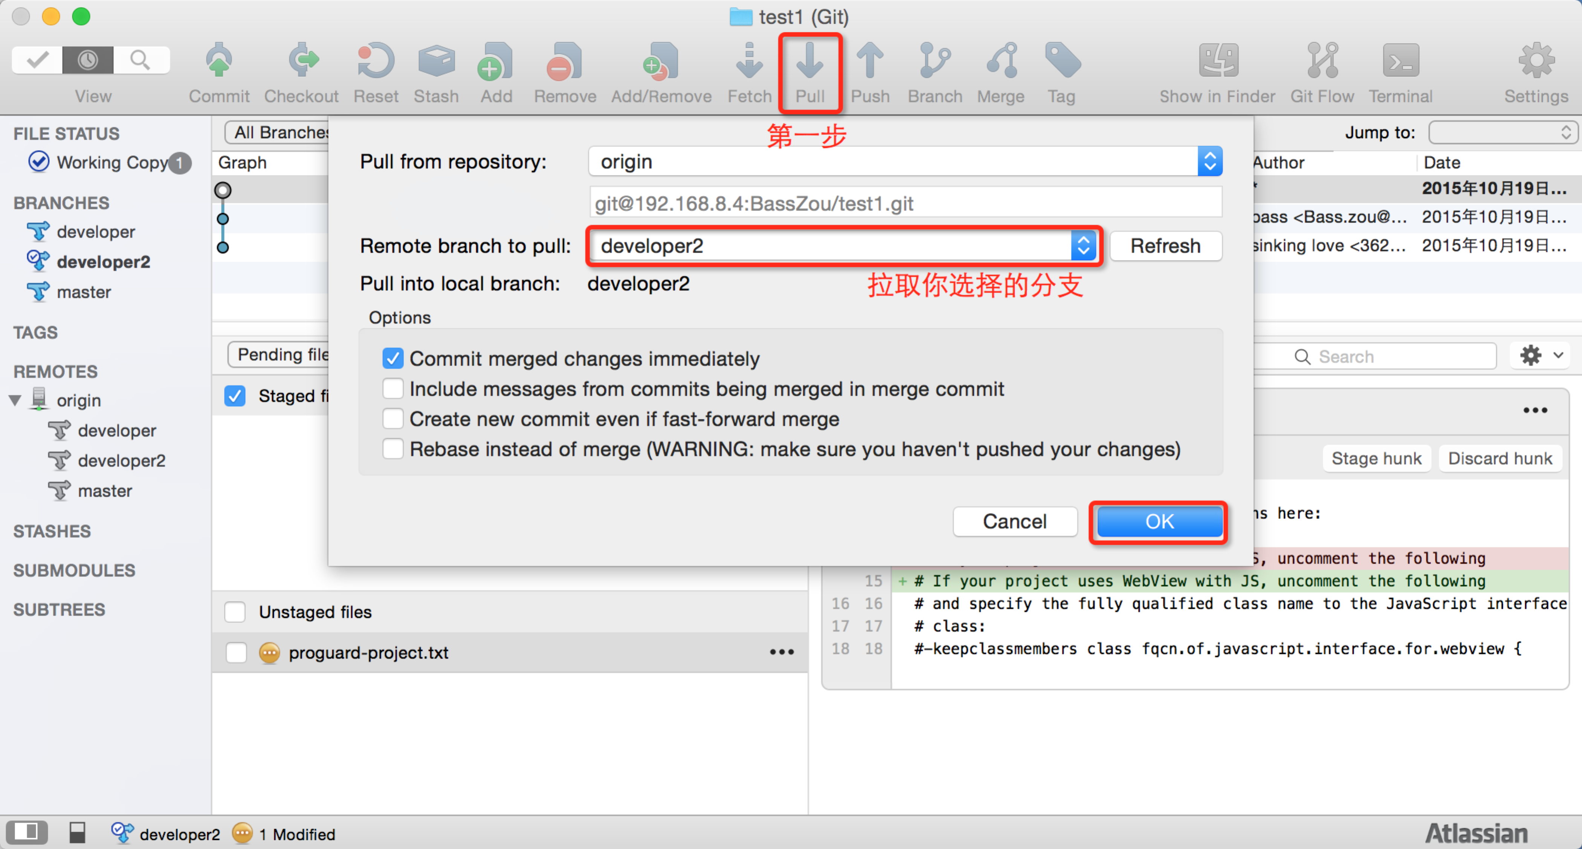

## 8. 本地与服务器完全同步

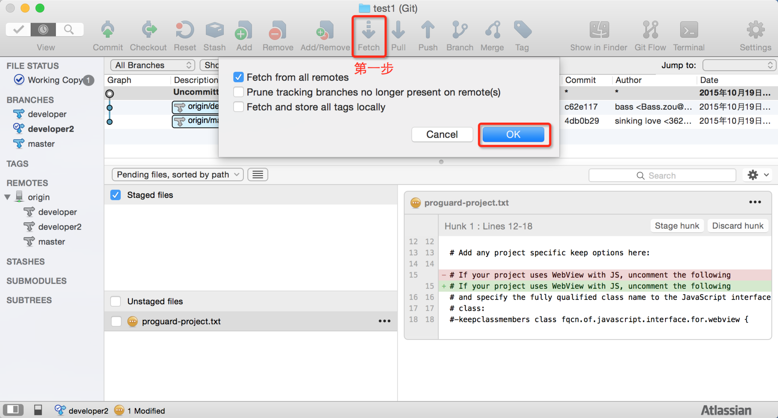

## 9. 使用Tag

* 添加Tag

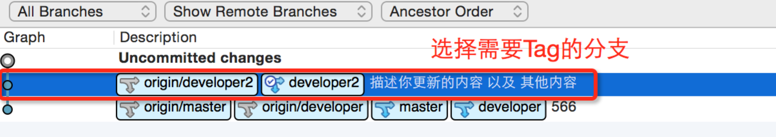

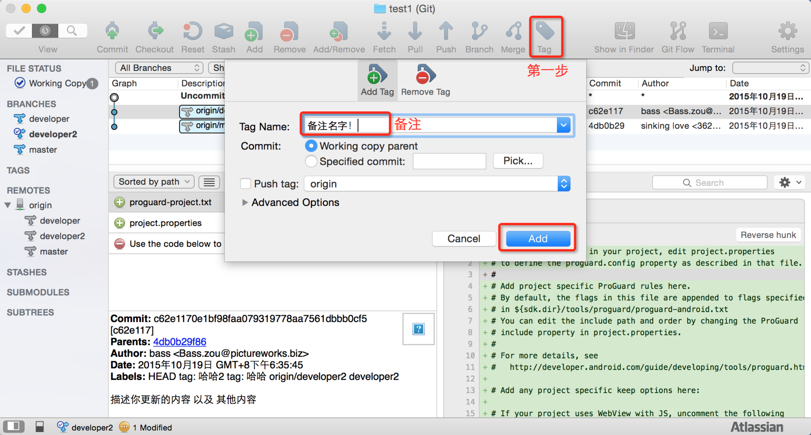

* 删除Tag

**同样选中你要删除Tag的分支**

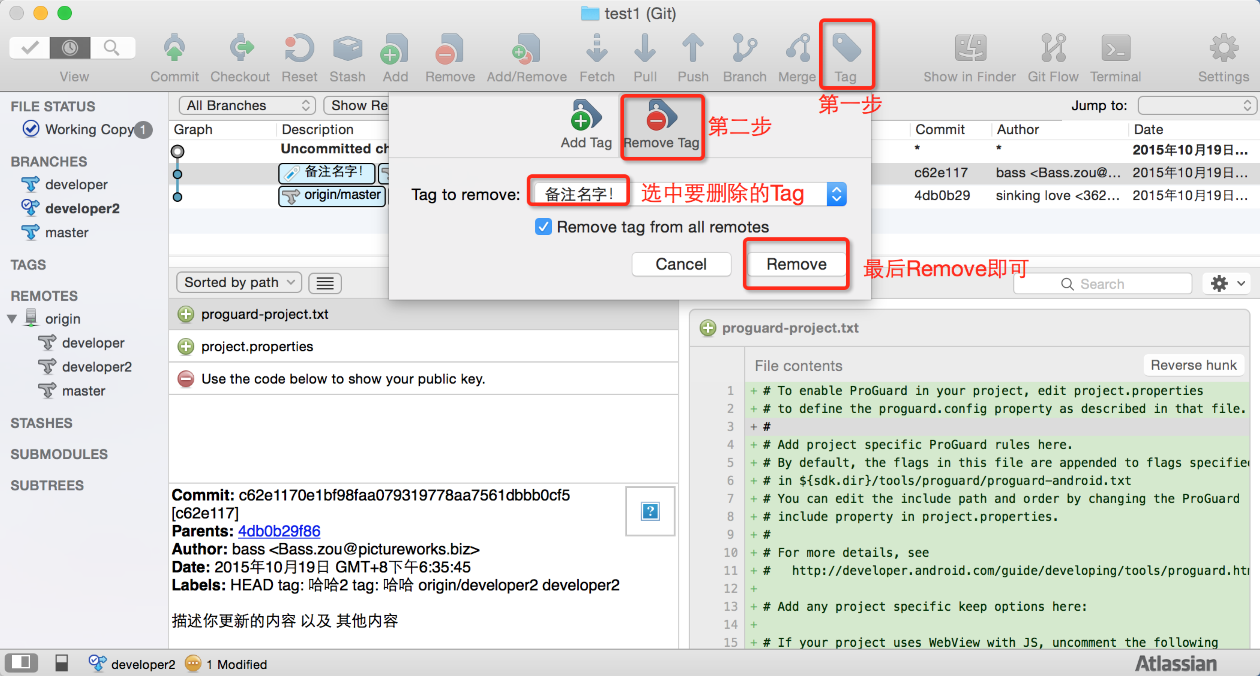

## 

## 10. 显示本地文件

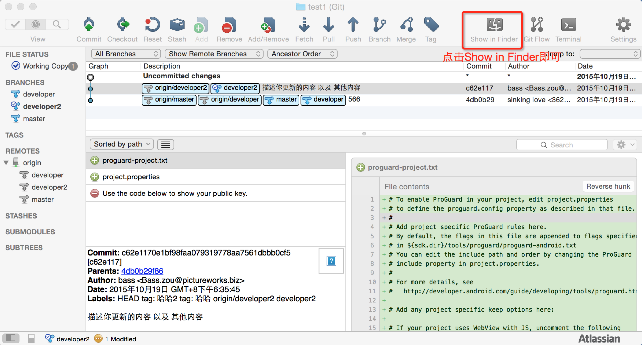

## 

## 11. Push到服务器自动过滤不需要上传的文件

